Letní škola Začít spolu v Třebíči

Odkaz: <https://www.zacitspolu.eu/aktuality/reportaz-z-letni-skoly-v-trebici/>

<https://www.facebook.com/zacit.spolu>

8 paní učitelek z naší MŠ se v předposledním prázdninovém týdnu účastnilo Letní školy Začít spolu. Skupina 5 kolegyň získala certifikát „Učitelka Začít spolu“; další tři mají za sebou první krok k jeho získání.

Gratulujeme a přejeme všem hodně spokojených dětí 😊.

CERTIFIKÁT

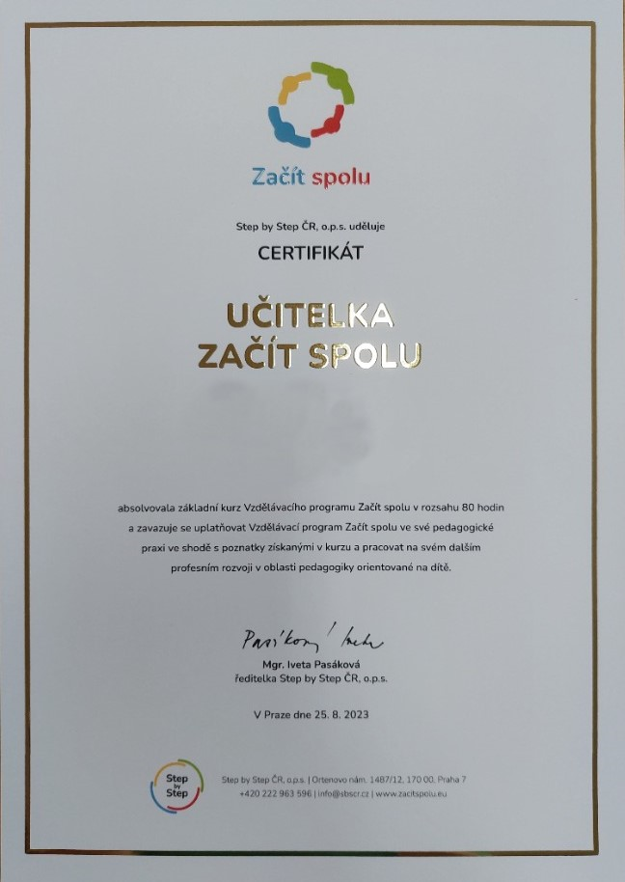

A ještě si dovolím připsat vzkaz pro všechny děti z MŠ DUHA!

***JE TO TAK, JE TO TAK,***

***LÉTO KONČÍ, AČ SE NECHCE VZDÁT.***

***VÍTE, CO TO ZNAMENÁ?***

***ŠKOLKA UŽ JE PŘIPRAVENÁ!***

***VŠECIČKO JSME UKLIDILY,***

***KUCHAŘINKY RECEPTY PŘIPRAVILY.***

***TAK POJĎTE MEZI NÁS,***

***TĚŠÍME SE UŽ NA VÁS!***



***KDY? NO, PŘECI V PONDĚLÍ 4. 9. 2023* 😊**